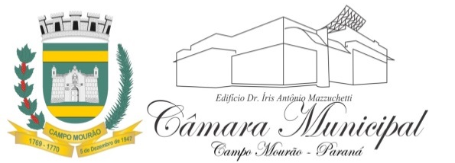 | PODER LEGISLATIVO DE CAMPO MOURÃO  ESTADO DO PARANÁ  Rua Francisco Ferreira Albuquerque 1488 - Telefax (44) 3518-5050 - CEP 87302-220  Cx. Postal 421. C.N.P.J. 79.869.772/0001-14  www.campomourao.pr.leg.br
REQUERIMENTO
20/2020

O vereador que o presente subscreve, com fulcro no Art. 134, I do Regimento Interno desta Casa de Leis, REQUER que seja encaminhado Voto de Pesar e apresentação de condolências a família do Senhor VALMIR COSTA MELQUIADES, pelo falecimento de sua mãe a Senhora APARECIDA COSTA MELQUIADES.

SALA DAS SESSÕES, 14 de Dezembro de 2020.

OLIVINO CUSTODIO
Vereador- PSD

Ao Senhor,
Valmir Costa Melquiades
Nesta / Campo Mourão/PR.

